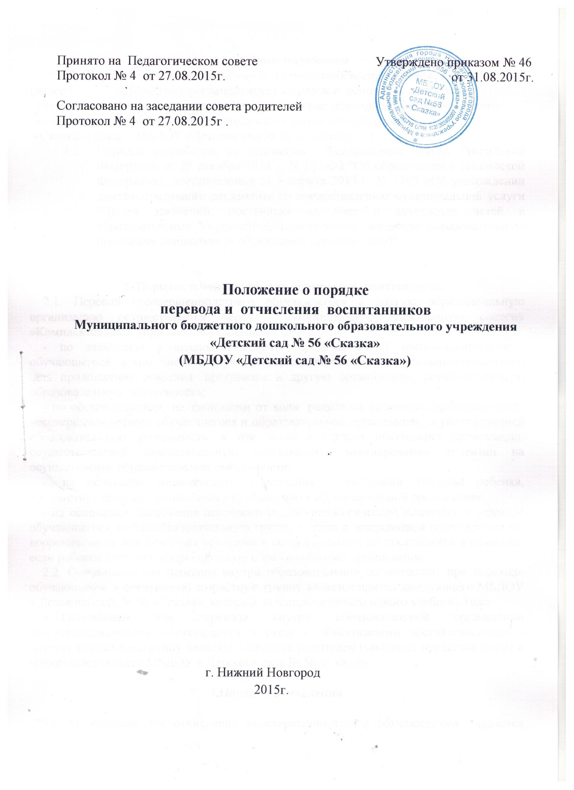
1.Общие положения
1.1. Порядок и основания перевода и отчисления воспитанников
(далее «Порядок») регламентирует порядок и основания перевода и
отчисления несовершеннолетних обучающихся (воспитанников) Муниципального
бюджетного дошкольного образовательного учреждения «Детский сад № 56
«Сказка» (далее – МБДОУ «Детский сад № 56 «Сказка»).
  - Порядок разработан на основании Федерального закона Российской Федерации от 29 декабря 2012 г. N 273-ФЗ "Об образовании в Российской Федерации", постановления от 3 апреля 2013 г. № 1163 «Об утверждении административного регламента по предоставлению муниципальной услуги "Прием заявлений, постановка на учет и зачисление детей в образовательные Учреждения, реализующие основную образовательную программу дошкольного образования (детские сады)"

2. Порядок и основания для перевода воспитанников.
2.1. Перевод несовершеннолетнего обучающегося в другую образовательную организацию осуществляется через муниципальную электронную систему «Комплектование» (при наличии свободных мест):
- по заявлению родителей (законных представителей) несовершеннолетнего обучающегося, в том числе в случае перевода обучающегося несовершеннолетнего для продолжения освоения программы в другую организацию, осуществляющую образовательную деятельность;
- по обстоятельствам, не зависящим от воли родителей (законных представителей) несовершеннолетнего обучающегося и образовательной организации, осуществляющей образовательную деятельность, в том числе в случаях ликвидации организации, осуществляющей образовательную деятельность, аннулирования лицензии на осуществление образовательной деятельности;
- на основании медицинского заключения о состоянии здоровья ребенка, препятствующего его дальнейшему пребыванию в образовательной организации;
- на основании заключения психолого-медико-педагогической комиссии о переводе обучающегося в общеобразовательную группу в связи с завершением прохождения им коррекционных или лечебных программ и снятия диагноза по отклонениям в развитии, если ребенок посещал коррекционную образовательную организацию.
2.2. Основанием для перевода внутри образовательной организации при переходе обучающихся в следующую возрастную группу является приказ заведующего МБДОУ « Детского сада № 56 «Сказка», который издается на начало нового учебного года.
2.3.Основанием для перевода внутри образовательной организации несовершеннолетнего обучающегося в связи с объективными обстоятельствами в другую возрастную группу является заявление родителей (законных представителей) и приказ заведующего МБДОУ « Детского сада № 56 «Сказка».

3.Порядок отчисления

3.1. Основанием для отчисления несовершеннолетнего обучающегося является распорядительный акт - приказ руководителя образовательной организации об отчислении. Права и обязанности участников образовательного процесса, предусмотренные законодательством об образовании и локальными нормативными актами образовательной организации, прекращаются с даты отчисления несовершеннолетнего обучающегося.
3.2. Отчисление несовершеннолетнего обучающегосяиз образовательной организации может производиться в следующих случаях:
- в связи с получением образования (завершения обучения) и достижением несовершеннолетнего обучающегося возраста для поступления в первый класс общеобразовательной организации (по 31 августа текущего учебного года);
- по заявлению родителей (законных представителей) в случае перевода обучающегося несовершеннолетнего для продолжения освоения программы в другую организацию, осуществляющую образовательную деятельность;
-по обстоятельствам, не зависящим от воли родителей (законных представителей) несовершеннолетнего обучающегося и образовательной организации, в том числе в случаях ликвидации организации, осуществляющей образовательную деятельность, аннулирования лицензии на осуществление образовательной деятельности.

4. Заключительные положения.
4.1. Настоящий Порядок действует до принятия нового. Изменения в настоящий Порядок могут вноситься образовательной организацией в соответствии действующим законодательством и Уставом образовательной организации.

